比一比单元测试
一、找朋友。

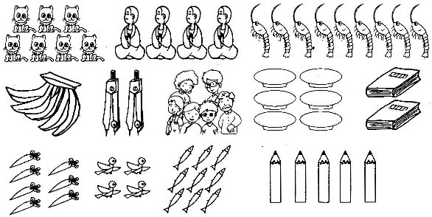

二、回家。

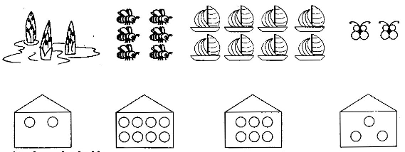

三、数点，涂方格。

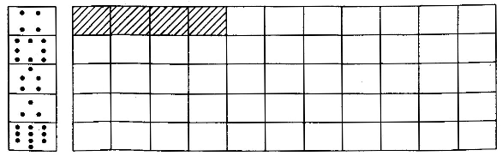

四、看上面的数，画一画，划一划。

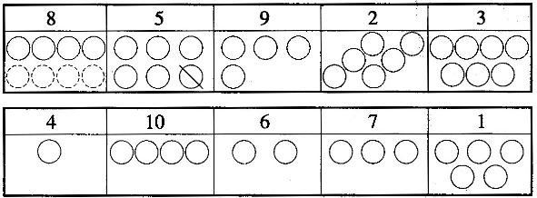

五、数一数，圈一圈。

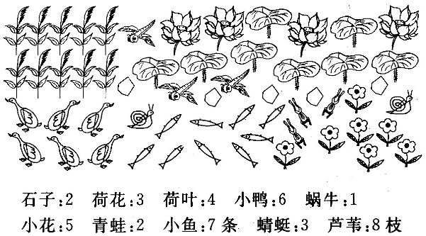

六、数一数，多的画“√”，少的画“○”。

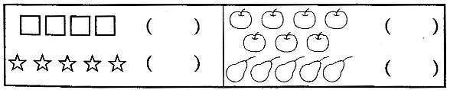

七、比一比，填一填。

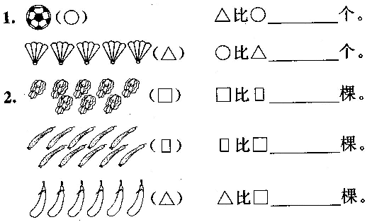

八、比一比，按问题画“√”。

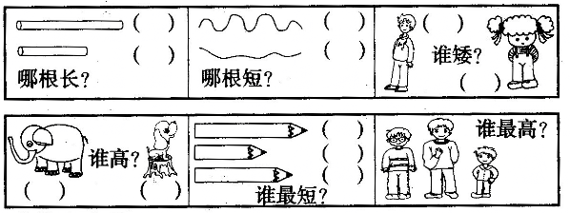

九、谁能夺金牌？

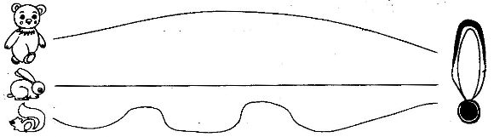

十、比一比。

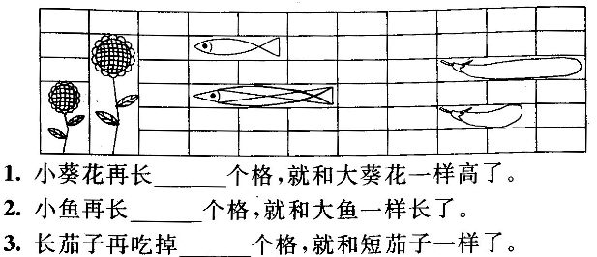

十一、智力闯关。

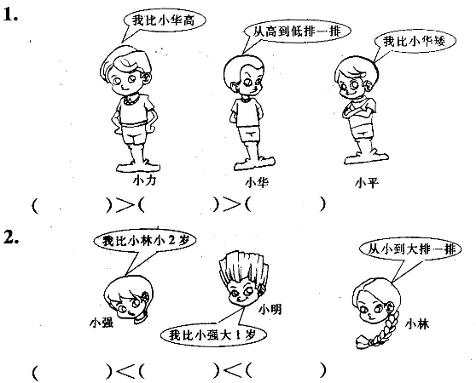

参考答案
